**ДЕПАРТАМЕНТ ОБРАЗОВАНИЯ И НАУКИ ГОРОДА МОСКВЫ**

**ГОСУДАРСТВЕННОЕ БЮДЖЕТНОЕ ПРОФЕССИОНАЛЬНОЕ ОБРАЗОВАТЕЛЬНОЕ УЧРЕЖДЕНИЕ ГОРОДА МОСКВЫ**

**«МОСКОВСКИЙ АВТОМОБИЛЬНО – ДОРОЖНЫЙ**

**КОЛЛЕДЖ им. А.А. НИКОЛАЕВА»**

**ОТЧЁТ**

**по**

**учебной практике**

**Профессиональный модуль**

***ПМ.02 Осуществление интеграции программных модулей***

Студента группы ***2-ИП1*** ___ ***Щеголев Илья Николаевич*** __________

(Фамилия, имя, отчество)

специальность **09.02.07 Информационные системы и программирование**

Место прохождения практики *ГБПОУ МАДК им. А.А.Николаева*___________

(наименование организации)

Период прохождения: *с 6 октября по 19 октября 2023 года*

(фамилия, имя, отчество)

Руководитель практики от колледжа: *Исакова Жасмин Талантбековна*

(фамилия, имя, отчество)

Дата сдачи: *11 октября 2023 г.*

Оценка по производственной практике ________________________

Проверил:

|  |  |  |
| --- | --- | --- |
| Мастер производственного обучения | ___________ | Исакова Ж. Т. |

(должность) (подпись) (Фамилия И.О.)

**Москва 2023**

Задание 1: Составьте программу перевода старинных русских мер длинны, торгового и аптекарского веса. 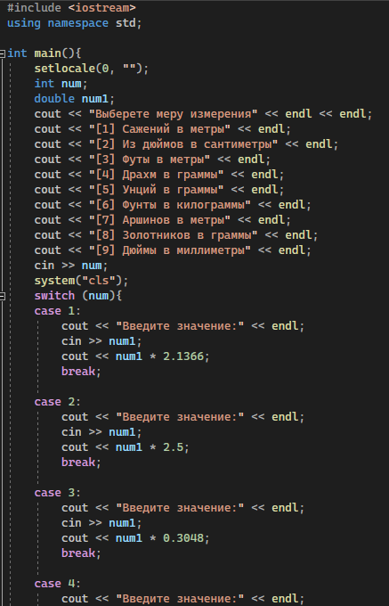

Пользователь вводит число и ему вдаетя определённая мера измерения и он в ней уже может задать значения для перевода.

Задание 2: В сберкассу на трёхпроцентный вклад положили S рублей. Какой станет сумма вклада через N лет.

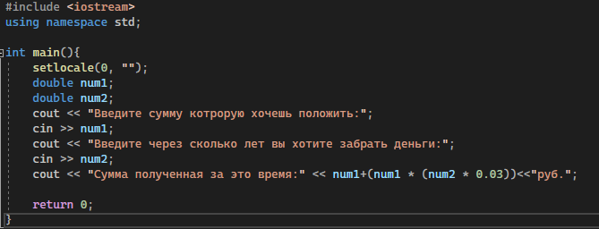

Вводишь сумму и год, и программа, используя формулу вычисляет сколько вы получите.

Задание 3: Вычислите: (1+2)*(1+2+3)*…*(1+2+…+10).

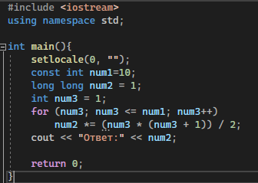

С помощью цикла щи тает это выражение.

Задание 4: Организовать беспрерывно ввод чисел с клавиатуры, пока пользователь не введёт 0. После ввода нуля, показать на экран количество чисел, которые были введены, их общую сумму и средне арифметическое.

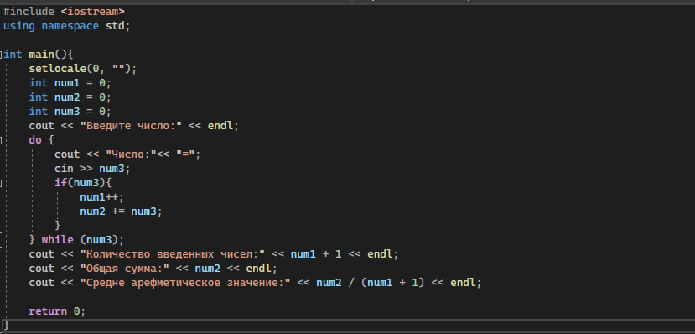

Запускает цикл, который собирает все цифры, которые вводит пользователь и заканчивается, когда будет 0.

Задание 5: Нарисовать равнобедренный треугольник из символов *. Высоту выбирает пользователь.

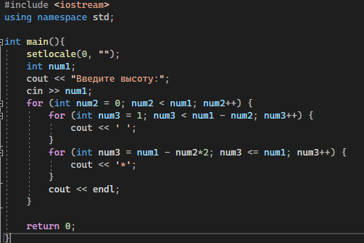

Создаёт цикл в котором значение которое даёт пользователь имеет значения как для пробелов так и для * он определяет их количество.